Análisis Club Providencia Matriz Fitness
MONITOREO WES
Matriz Fitness
Rango: 01-02-26 - 28-02-26
Generado: 05-03-26 18:20

RESUMEN EJECUTIVO
Consumo total: 959,6 m³.
Promedio diario: 34,3 m³.
Número de días del periodo del reporte: 28.
Día pico: 24-02-26 (152,6 m³).
Número de alertas de consumo nocturno: 1.

CONSUMO
En la gráfica se representan 28 días. El periodo incluye todos los días de la semana.
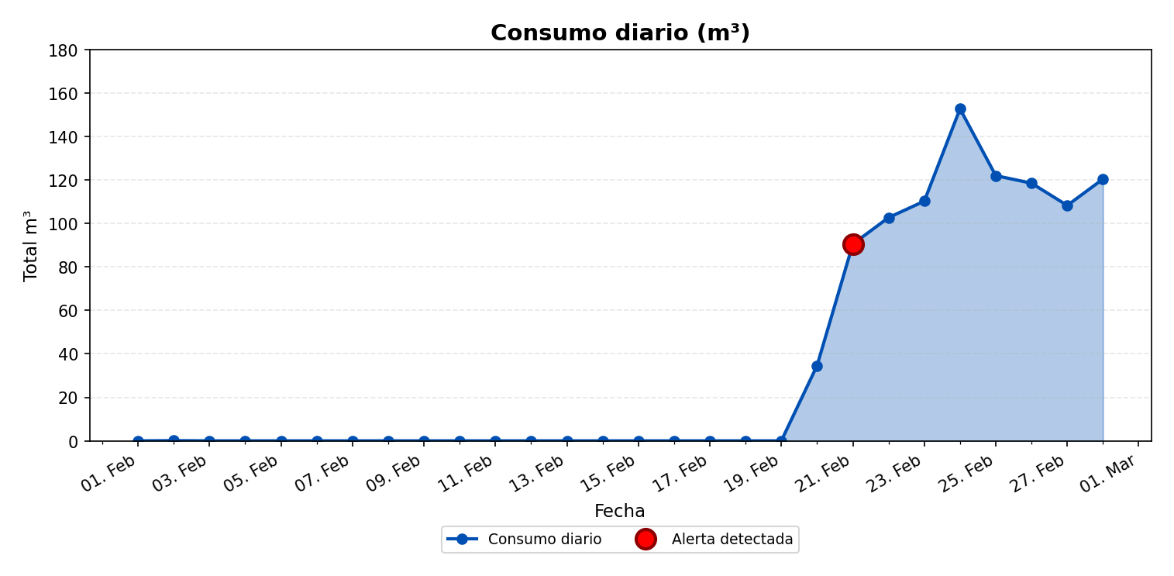
El mayor consumo se registró el martes 24-02-26 con 152,6 m³. Este día corresponde a un día laboral, lo que típicamente se asocia con alta actividad hídrica. El análisis horario detallado de este día permite identificar los períodos de mayor demanda y los patrones de consumo específicos.

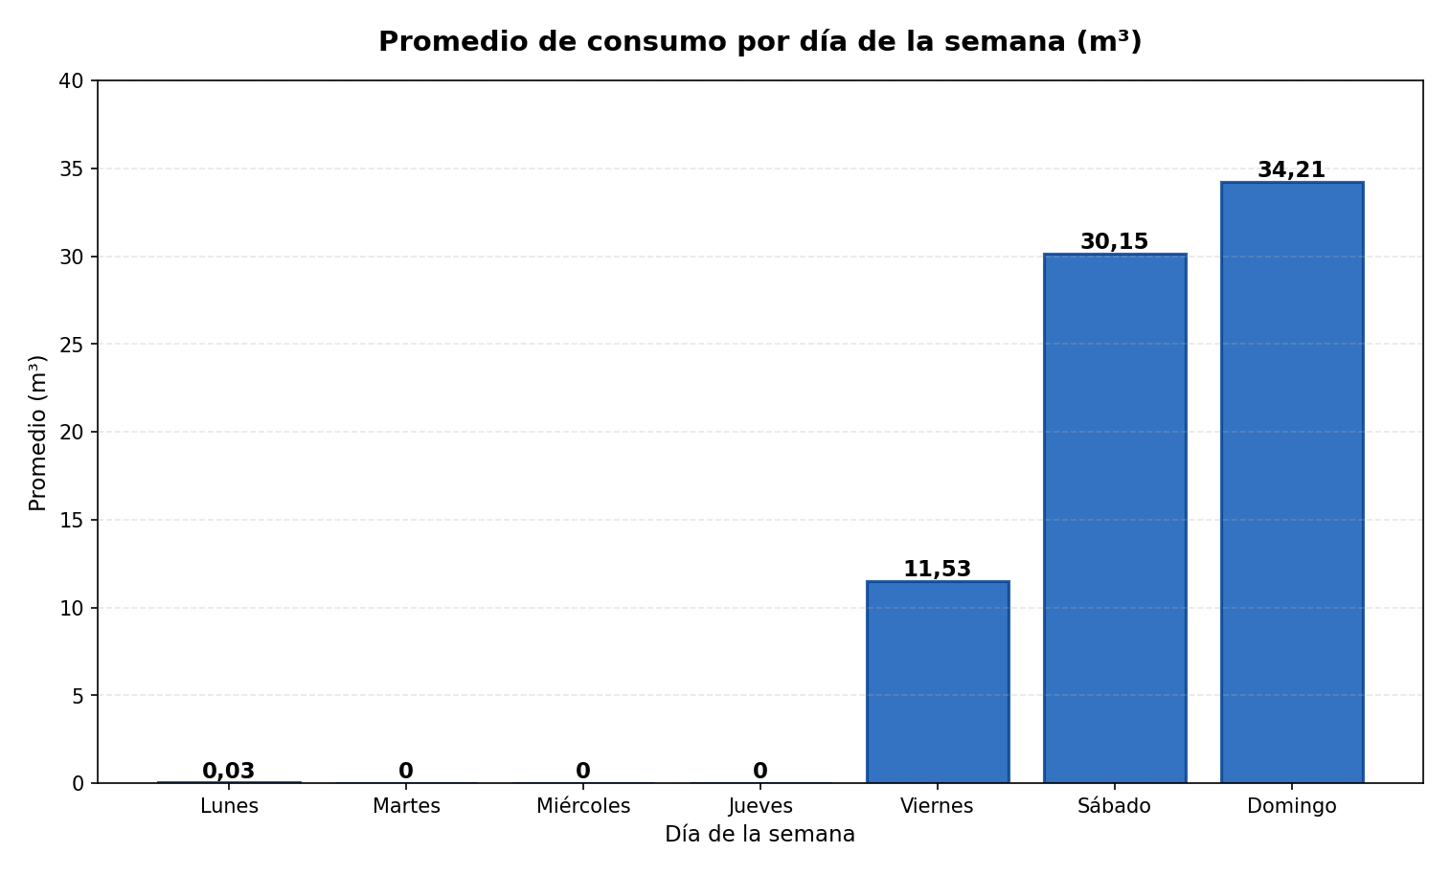
Esta gráfica muestra el promedio de consumo por día de la semana (lunes a domingo), calculado exclusivamente con semanas completas del período analizado. Para su elaboración, se identificaron 3 semana(s) completa(s) (desde el lunes 2 de febrero de 2026 hasta el domingo 22 de febrero de 2026), excluyendo aquellas semanas que no contenían todos los días de lunes a domingo. Los valores mostrados representan el promedio de consumo para cada día de la semana considerando únicamente estas semanas completas.

ANÁLISIS DETALLADO POR HORA DE LOS DÍAS EXTREMOS:
DÍA CON MAYOR CONSUMO:
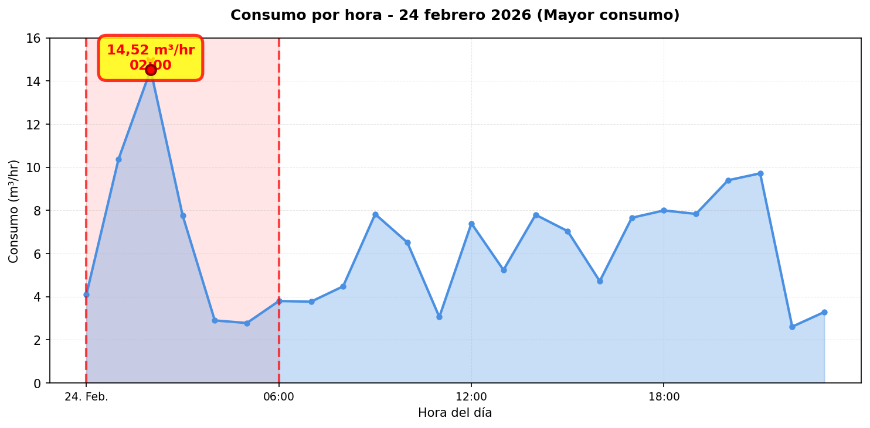

DÍA CON MENOR CONSUMO:
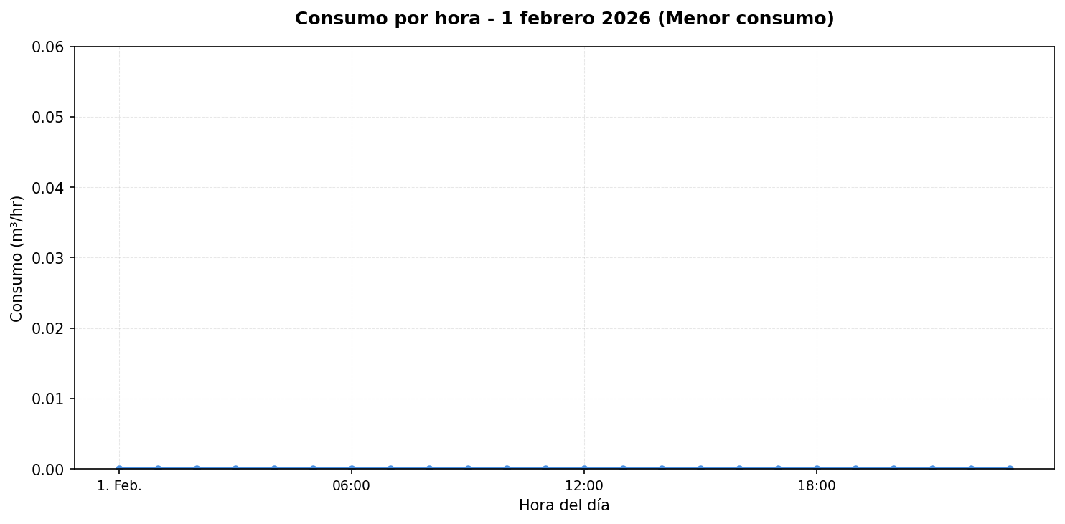

Se detectaron alzas significativas de consumo en los siguientes días: • 21-02-26: Aumento del 161,6% (de 34,6 m³ a 90,5 m³). El equipo de monitoreo WES alertó este evento. • 24-02-26: Aumento del 38,5% (de 110,2 m³ a 152,6 m³). El día pico (24-02-26) registró un consumo de 152,6 m³, lo que representa un 345,4% por encima del promedio diario (34,3 m³).

MÉTRICAS CLAVE
Total (m³) | 959,6
Promedio diario (m³) | 34,3
Promedio mensual (m³) | 1.028,1
Máximo diario | 152,6 m³ (24-02-26)
Mínimo diario | 0 m³ (01-02-26)

MÉTRICAS DE CONSUMO NOCTURNO
Número de días con consumo nocturno | 8
Número de días sin consumo nocturno | 20
Consumo nocturno (m³) | 250,3
Consumo diurno efectivo (m³) | 709,2

DISTRIBUCIÓN DE CONSUMO: NOCTURNO VS DIURNO EFECTIVO:
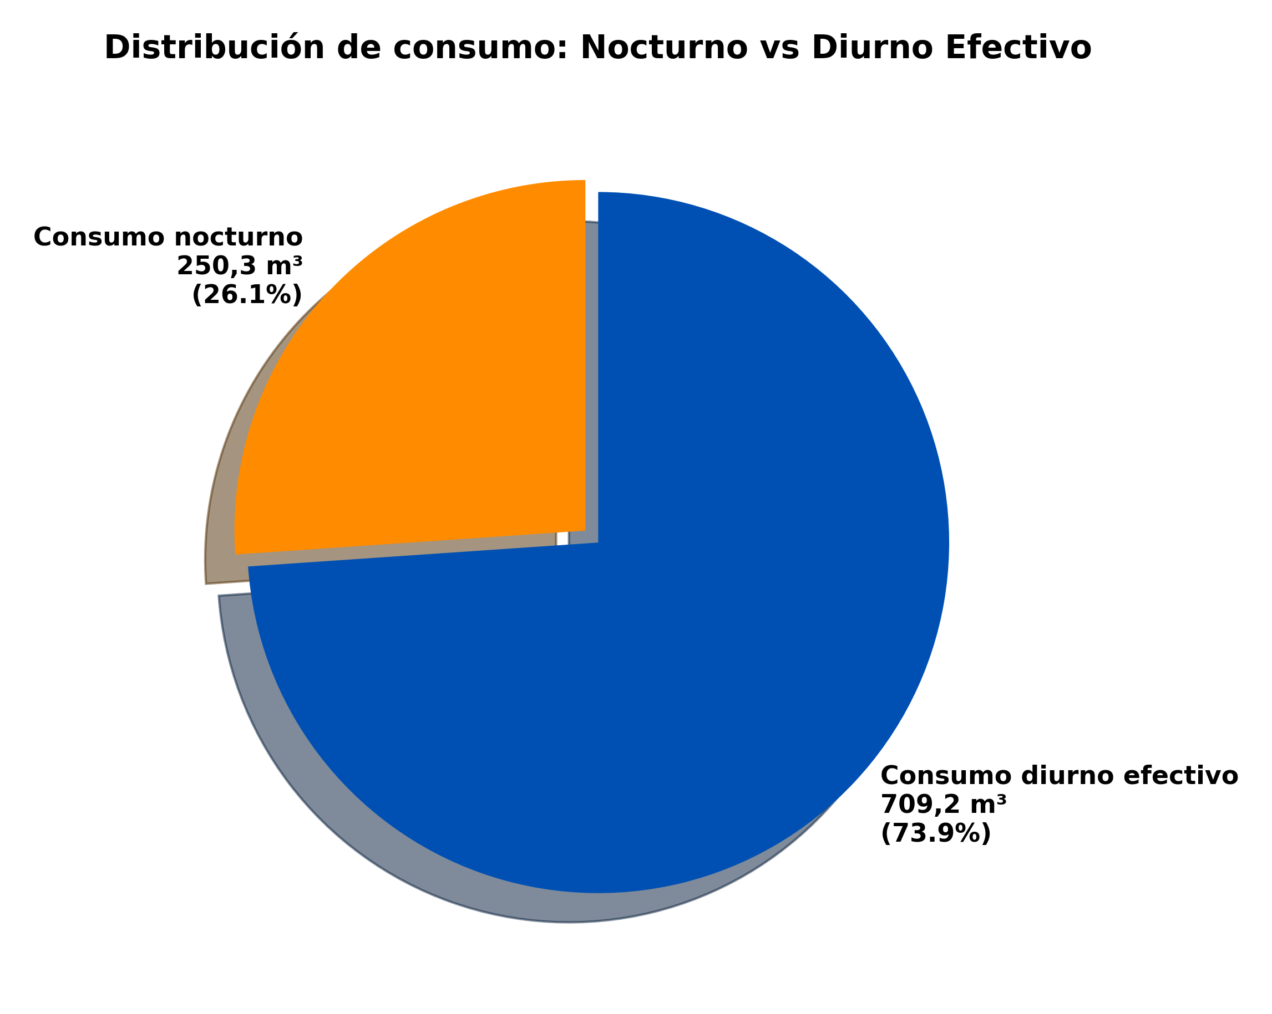
La gráfica de torta presentada muestra la distribución del consumo de agua entre el consumo nocturno y el consumo diurno efectivo. El consumo nocturno se calcula sumando todos los valores de consumo registrados entre las 00:00 y las 06:00 horas de todos los días del periodo analizado. El consumo diurno efectivo se calcula sumando todos los valores de consumo registrados entre las 06:00 y las 23:00 horas de todos los días del periodo analizado. Los porcentajes y valores mostrados en cada segmento de la gráfica representan la proporción y el volumen total (en m³) de cada tipo de consumo respecto al consumo total del periodo.
Los eventos de consumo nocturno provienen del punto Matriz Fitness y se utilizan para estimar el promedio diario de consumo nocturno y su proyección.
Según el algoritmo implementado en el sistema WES de monitoreo en terreno, los valores presentados son los siguientes:
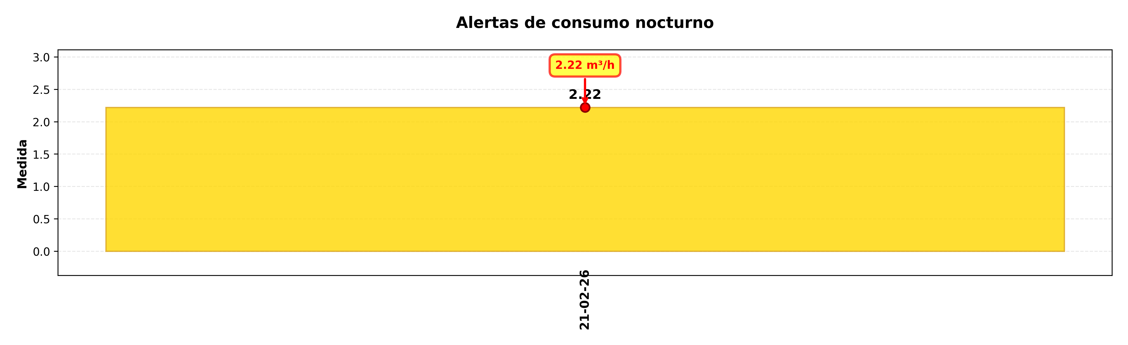

DÍA CON MAYOR CONSUMO NOCTURNO (24-02-26):
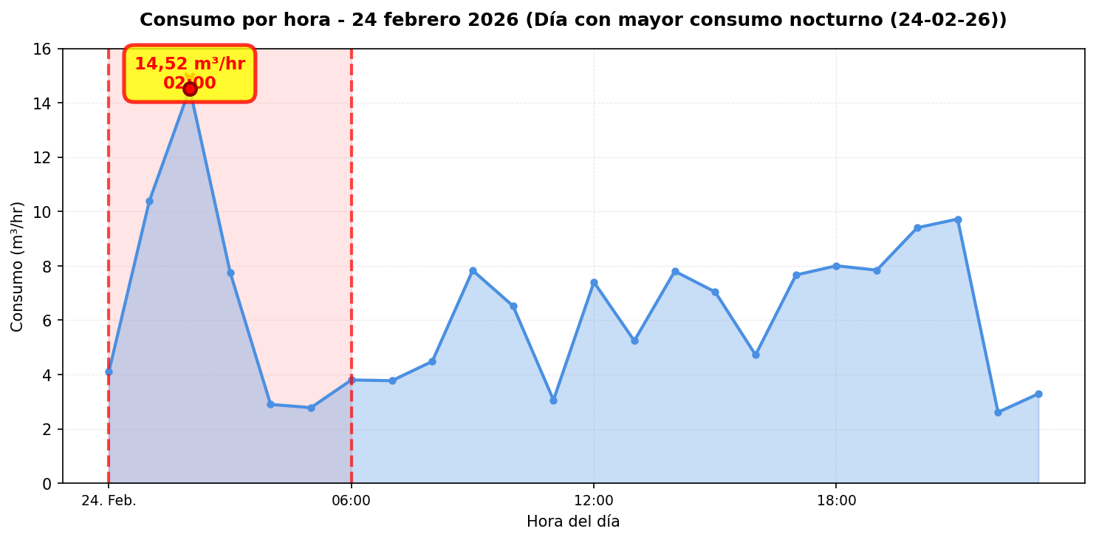

CONCLUSIONES
Este reporte sintetiza los principales hallazgos de consumo y fugas. Se recomienda revisar los días con mayor consumo y atender las alertas registradas.

